Dani Projet Électronique 2024/2025
Laldji

Dans ce compte-rendu nous allons voir toute les démarches qui ont été effectués pour obtenir un compteur qui effectue la série de nombres suivante :

4_10_3_2_1_5.

Notons que ce compteur sera effectué uniquement avec des bascules D

En premier lieu : j’ai écrit la suite de nombre a obtenir en binaire :

4 => | 0 | 1 | 0 | 0
10 => | 1 | 0 | 1 | 0
3 => | 0 | 0 | 1 | 1
2 => | 0 | 0 | 1 | 0
1 => | 0 | 0 | 0 | 1
5 => | 0 | 1 | 0 | 1

Avec ces informations on peut donc déterminer le tableau de transition associé a ce compteur.

Q₄ | Q₃ | Q₂ | Q₁ | Q*₄ | Q*₃ | Q*₂ | Q*₁ | D₄ | D₃ | D₂ | D₁
0 | 1 | 0 | 0 | 1 | 0 | 1 | 0 | 1 | 0 | 1 | 0
1 | 0 | 1 | 0 | 0 | 0 | 1 | 1 | 0 | 0 | 1 | 1
0 | 0 | 1 | 1 | 0 | 0 | 1 | 0 | 0 | 0 | 1 | 0
0 | 0 | 1 | 0 | 0 | 0 | 0 | 1 | 0 | 0 | 0 | 1
0 | 0 | 0 | 1 | 0 | 1 | 0 | 1 | 0 | 1 | 0 | 1
0 | 1 | 0 | 1 | 0 | 1 | 0 | 0 | 0 | 1 | 0 | 0

On déduit la valeur des bascules D en fonction du bit Q*, D = 1 si Q* = 1; D = 0 si Q* = 0.
Une fois le tableau de transition établie il faut essayer de déduire via des logique combinatoire les valeur de D₁, D₂, D₃, D₄ en fonction des sorties Q₁, Q₂, Q₃, Q₄.

Pour ce faire, nous nous servons du tableau de Karnaugh pour extraire les expressions des bascule D en fonction des sortie Q.

note : le symbole ‘ ° ‘ représente un ‘ non ’ (c’est a dire Q° = non(Q))

Pour D₁ :

Q₂Q₁  Q₄Q₃ | 00 | 01 | 11 | 10
00 | 0 | 1 | 0 | 1
01 | 0 | 0 | 0 | 0
11 | 0 | 0 | 0 | 0
10 | 0 | 0 | 0 | 1

D₁ = Q₄°.Q₃°.Q₂°.Q₁ + Q₃°.Q₂.Q₁°

Pour D₂ :

Q₂Q₁  Q₄Q₃ | 00 | 01 | 11 | 10
00 | 0 | 0 | 1 | 0
01 | 1 | 0 | 0 | 0
11 | 0 | 0 | 0 | 0
10 | 0 | 0 | 0 | 1

D₂ = Q₄°.Q₃°.Q₂.Q₁ + Q₄°.Q₃.Q₂°.Q₁° + Q₄.Q₃°.Q₂.Q₁°

Pour D₃ :

Q₂Q₁  Q₄Q₃ | 00 | 01 | 11 | 10
00 | 0 | 1 | 0 | 0
01 | 0 | 1 | 0 | 0
11 | 0 | 0 | 0 | 0
10 | 0 | 0 | 0 | 0

D₃ = Q₄°.Q₂°.Q₁

Pour D₄ :

Q₂Q₁  Q₄Q₃ | 00 | 01 | 11 | 10
00 | 0 | 0 | 0 | 0
01 | 1 | 0 | 0 | 0
11 | 0 | 0 | 0 | 0
10 | 0 | 0 | 0 | 0

D₄ = Q₄°.Q₃.Q₂°.Q₁°

Ici les expressions extraite sont les expressions non simplifier, l’objectif est donc d’obtenir la forme la plus optimisé possible. C’est-à-dire obtenir l’expression logique qui demandera le moins de composant électronique.

Pour l’expression de D₁ on a :

D₁ = Q₄°.Q₃°.Q₂°.Q₁ + Q₃°.Q₂.Q₁° = Q₃°⋅(Q₄°.Q₂°.Q₁+Q₂.Q₁°)

ce qui consomme 5 portes logiques au lieu de 6.

Pour l’expression de D₂ on a :

D₂ = Q₄°.Q₃°.Q₂.Q₁ + Q₄°.Q₃.Q₂°.Q₁° + Q₄.Q₃°.Q₂.Q₁°

= Q₄°.(Q₃°.Q₂.Q₁+Q₃.Q₂°.Q₁°)+Q₄.Q₃°.Q₂.Q₁°

cette expression consomme 10 porte logique au lieu de 11.

pour l’expression de D₃ on a :

D₃ = Q₄°.Q₂°.Q₁

D₃ est déjà simplifié.

Pour l’expression de D₄ on a :

D₄ = Q₄°.Q₃.Q₂°.Q₁°

D₄ est déjà simplifié. Or ; ce qu’on peut voir c’est que D₄ est aussi égale a
Q₂ °.Q₁°, cette simple expression suffit a définir D₄.

Une fois ces expressions simplifié a leur maximum, nous pouvons designer le circuit sur tinkercad.

On a donc le circuit suivant :

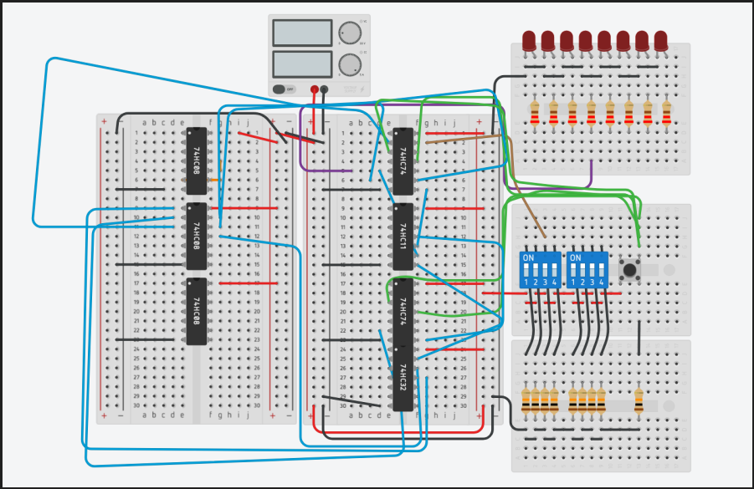
Dans ce circuit nous avons les CI au centre, d’abord la double bascule D, qui représente D₁ et D₂,Q₁ et Q₂, en dessous une porte ET triple à 3 entrée, en dessous la double bascule D, qui représentent D₃ et D₄, Q₃ et Q₄, en dessous nous avons un OU quadruple. le rouge et le noir servent respectivement à l’alimentation et a la masse. J’ai ajouté 3 ET quadruple sur la partie gauche, les fils bleus servent a construire la logique combinatoire de D₁, en violet les sorties Q, en vert l’horloge.

Une fois D₁ construit il faut construire les autres entrées.

Construisons D₂, en orange :

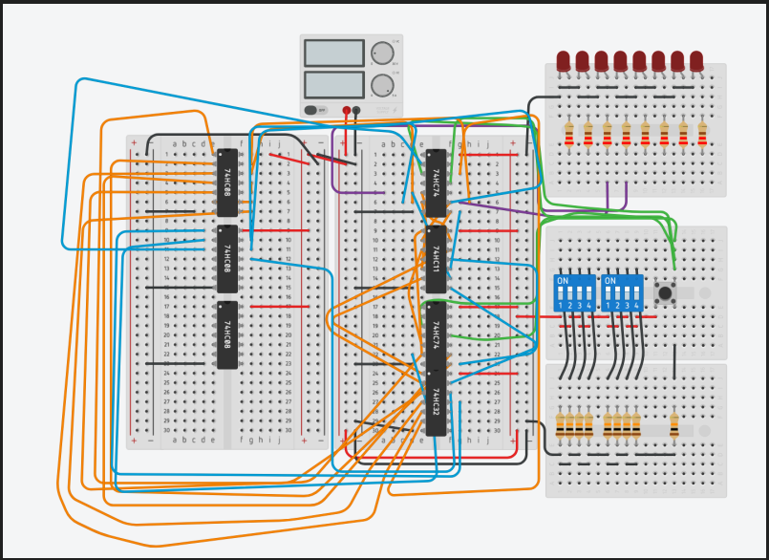

Puis D₃, en rose :

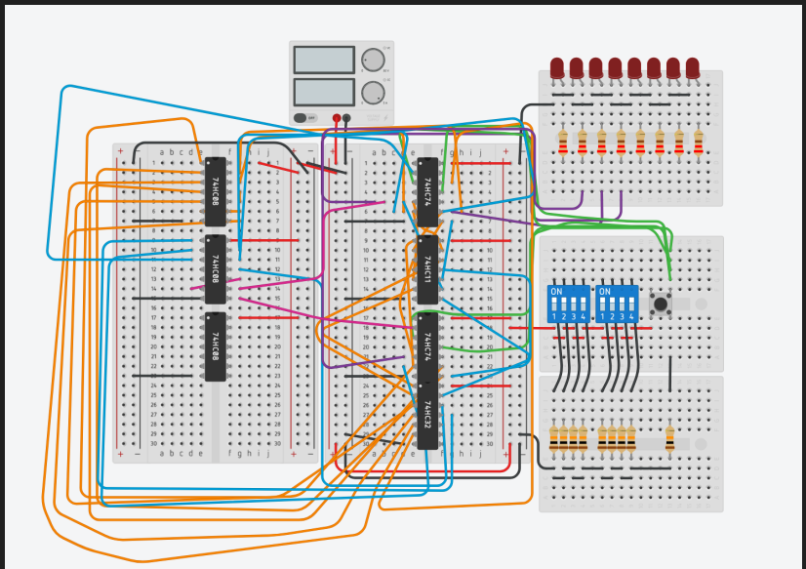

et enfin D₄, en jaune :

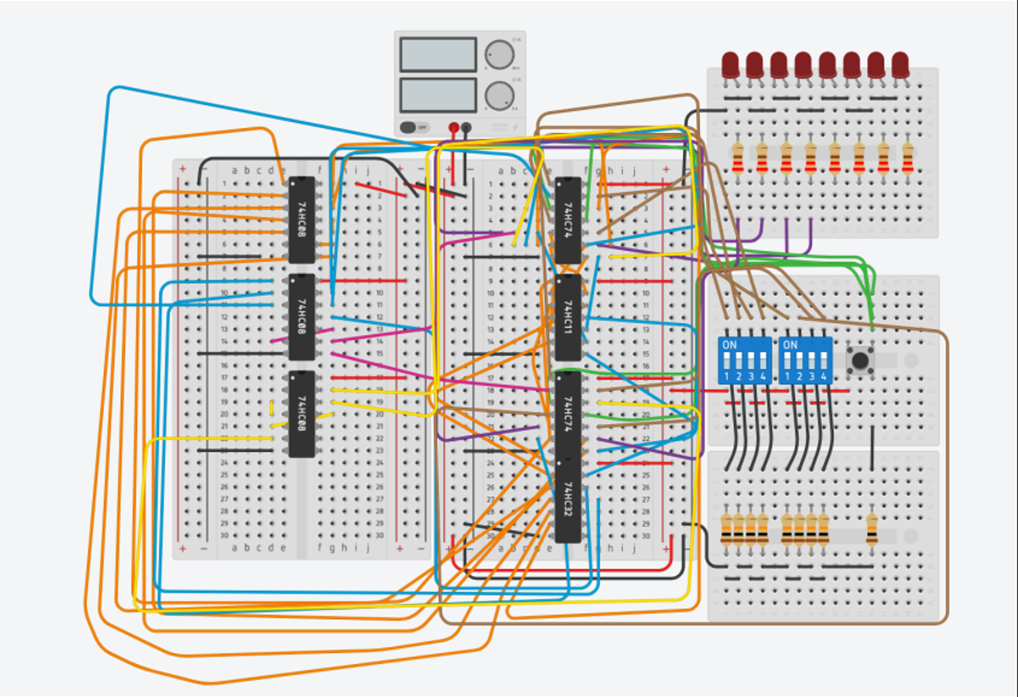

Ici on a rajouté D₄ et on a aussi rajouté en marron preset 1, clear 1, preset 2, clear 2… pour les sorties Q₁, Q₂, Q₃, Q₄.

Le circuit effectuant la suite de nombre : 4 10 3 2 1 5 est terminé. Cependant lorsqu’on démarre la simulation on voit ce résultat :



Ce résultat n’est pas sensé apparaître, tout les câblages sont bons et ce problème empêche le compteur de fonctionner. Pour éviter d’avoir ce résultat au démarrage de la simulation il faut initialiser le compteur, c’est à dire lui forcé a prendre la valeur de départ. Ici la valeur de départ est 4 il faut donc que l’on ai : 0100 pour ce faire il faut mettre les bouton preset et clear de cette manière :

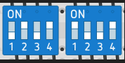

De cette façon on aura donc le compteur qui vas commencer a 4, après avoir initialiser, une fois le compteur à 4, on remet tout les interrupteurs à 1 et a chaque signal d’horloge, le compteur effectuera la suite de nombre.

Si vous ne voyez pas ma conception sur tinkercad :
https://www.tinkercad.com/things/eW0pDVlwSLl-laldjidani4103215?sharecode=RanBP5dIep9XK7jx2Aj9H5cpOX0ZASDb_giY9aXB4DU

